5G中的模拟波束赋形技术
来源：网优老兵
5G要实现20Gbps的峰值速率，主要利用了更大的带宽和更多的数据流。高频段容易获得超过100MHz的连续带宽，并且高频段的天线阵子长度短（波长的一半），有利于在合理尺寸的天线上实现多流空分复用（SDMA）传输，而波束赋形正是该复用方式的最重要的实现技术。在4G阶段，我们使用的智能天线都是采用数字波束赋形技术，该技术能够获得较大的天线增益，并且可以支持多流、多用户的不同传输模式（TM）。数字波束赋形的幅度和相位权值作用于基带（中频）信号，即发射端工作于进入DAC之前，接受端工作于ADC之后。因此，要求天线阵列数与射频（RF）链一一对应，即每条RF链路都需要一套独立的DAC/ADC、混频器、滤波器和功放器。当5G大规模阵列天线需要128个、甚至256个阵列之后，就存在严重的问题——RF链越多需要的尺寸越大、功耗也越大，因此无法满足实际建网的需要。
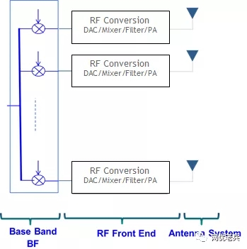
数字波束赋形
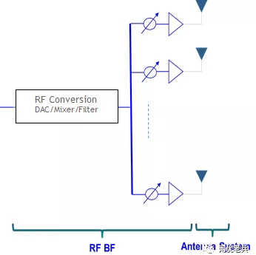
模拟波束赋形
模拟波束赋形技术将幅度和相位权值作用于模拟信号，在发射端，数字信号（RF链）经过DAC之后先由功分器分解为多路模拟信号之后再赋形；在接收端，多个天线阵子的模拟信号先合并（合路器）之后再进入ADC。由于多路模拟信号共用一套DAC/ADC、功分器和混频器，整个系统的功耗就显著下降。同时，功放器和滤波器可以细化到每一个阵列，可以采用小功率，但线性度更好的器件来代替。
模拟波束赋形 | 数字波束赋形
对模拟（RF）信号进行权值操作 | 对数字（基带）信号进行权值操作
一个收发单元对应一个RF波束，高天线增益 | 一个天线阵列（端口）对应一个收发单元，收发单元多
波束赋形具有频域平坦 | 波束赋形具有频率选择性
适用于带宽载波 | 适用于窄带载波
覆盖性能好 | 容量和灵活性更好
功耗低、成本低 | 功耗大、成本高
相位偏移设计是关键 | 大功率功放实现难度大
尽管模拟波束赋形有这么多的优势，但在5G建网初期仍有可能还是以数字波束赋形技术为主。在已有的移动蜂窝网络中，天线是无源器件，实现简单，价格低廉，定位为基站设备的配套器件。但在5G网络中，天线将成为有源器件，内置有功分器、合路器、移相器、功放器和滤波器等一系列器件，天线的技术含量将明显提升。天线不再只是简单的配套器件，而是实现5G网络性能的关键器件之一。
降低功耗和支持具有许多尺寸小的元件的天线阵列的能力被认为是5G商业化的关键，目前存在的主要技术难点有：
一、高频有源器件
高频、大带宽的天线主要在卫星、军用雷达中使用，国内在这方面相对能力较差。美国拥有高频宽带滤波器技术、高频模数和数模转换器技术全球领先的公司，如LINEAR、Analog、TI、Xilinx等，这些高频器件一般为IC芯片，也是美国限制对华高技术出口的产品之一。
二、相位噪声抑制
移相器的处理精度决定了各模拟波束的一致性，对于天线器件的性能有决定性的作用。相位噪声就是由于移相器的相位、幅度误差和相位变化引入的。锁相环（PLL）产生的是宽带、稳定的相位噪声，对系统性能影响较大。晶体振荡器（TCXO）产生的是窄带、非稳定的相位噪声，可以通过信道估计给予消除（通过相位噪声跟踪参考信号（PTRS））。相位噪声对于毫米波影响尤为显著，会严重降低系统的频谱效率。
三、分布式功放
不同于数字波束赋形技术往往采用单一的高功率放大器，其技术门槛高，能耗大。模拟波束赋形技术可以分布式功放器相结合，以多个低功率放大器代替一个高功率放大器，即有有利于降低成本，也能够提供系统的健壮性。德国的一家研究所开发出了一种以氮化镓(GaN)技术制造的高功率放大器电晶体。
综上，5G的天线将与RRU深度集成，并且成为整个系统中比较有技术含量的关键器件之一。不管采用哪种波束赋形技术，天线都将与RRU实现一体化——采用数字波束赋形技术端口数量太大需要集成，采用模拟波束赋形技术RRU的部分射频处理需要下沉到天线而集成。

